“浓情过端午 粽香邻里和”——黄龙社区端午节包粽子活动
黄龙社区全面落实“红色引擎工程”建设，在端午佳节来临之际，充分发挥社区党委“红色引领”作用，丰富“红色驿站”内容，传承中华传统文化，促进邻里和睦。5月27日上午联合随州市阳光雨社会工作服务中心在黄龙社区三小区红色驿站开展“浓情过端午 粽香邻里和”端午节包粽子活动。
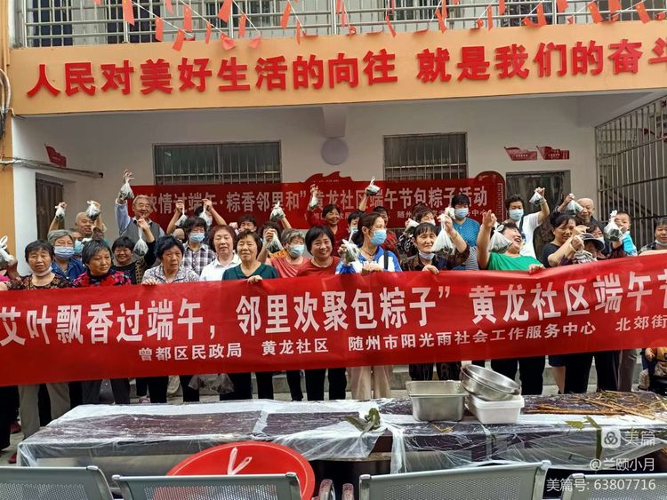

社区志愿者们早早准备好了粽叶、糯米、红豆以及包粽子所需要的盆、桶、线、剪刀等必须用品。
包粽子活动开始了，“先拿一片粽叶把它卷起来，窝一个角，这样米就不会漏出来……”，社区居民们互相分享着包粽子的经验，两两一组，分工合作，互帮互助，卷粽叶、填糯米、裹粽叶、扎线……不一会儿，一只只形态各异的粽子便成了型。大家一边包粽子，一边拉家常，现场一片欢声笑语，拉近了社区与居民之间的距离。经过2个多小时的奋战，大家共同包好300多个形状各异的粽子。
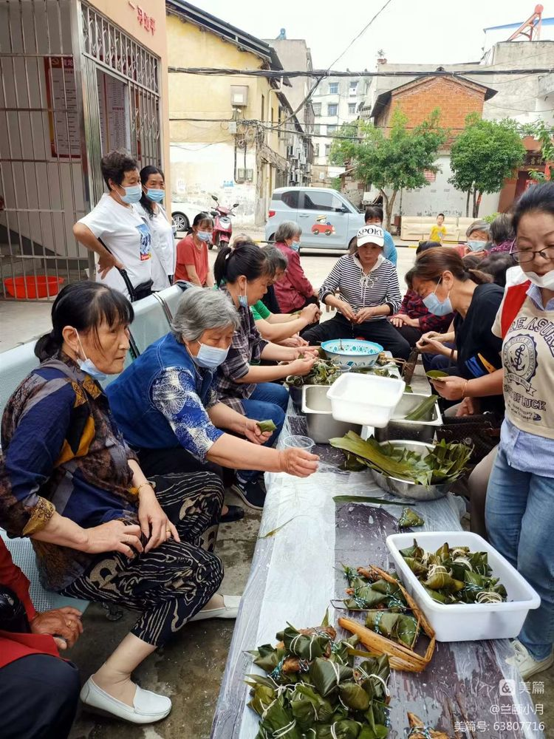

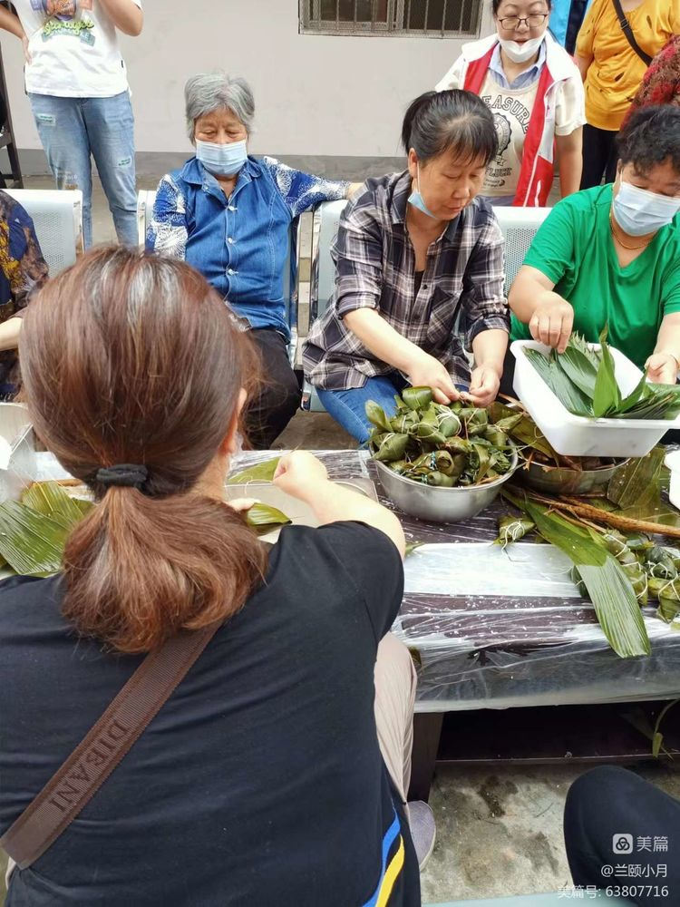
此次活动，营造出欢乐祥和的端午节文化氛围，让广大居民深刻感受传统文化的魅力，真正走进端午、感知端午、品味端午，促进邻里团结和谐，弘扬社会主义核心价值观，加强社区与居民、居民与居民之间的联系，为创建和谐社区，打造红色驿站，奠定扎实基础。

